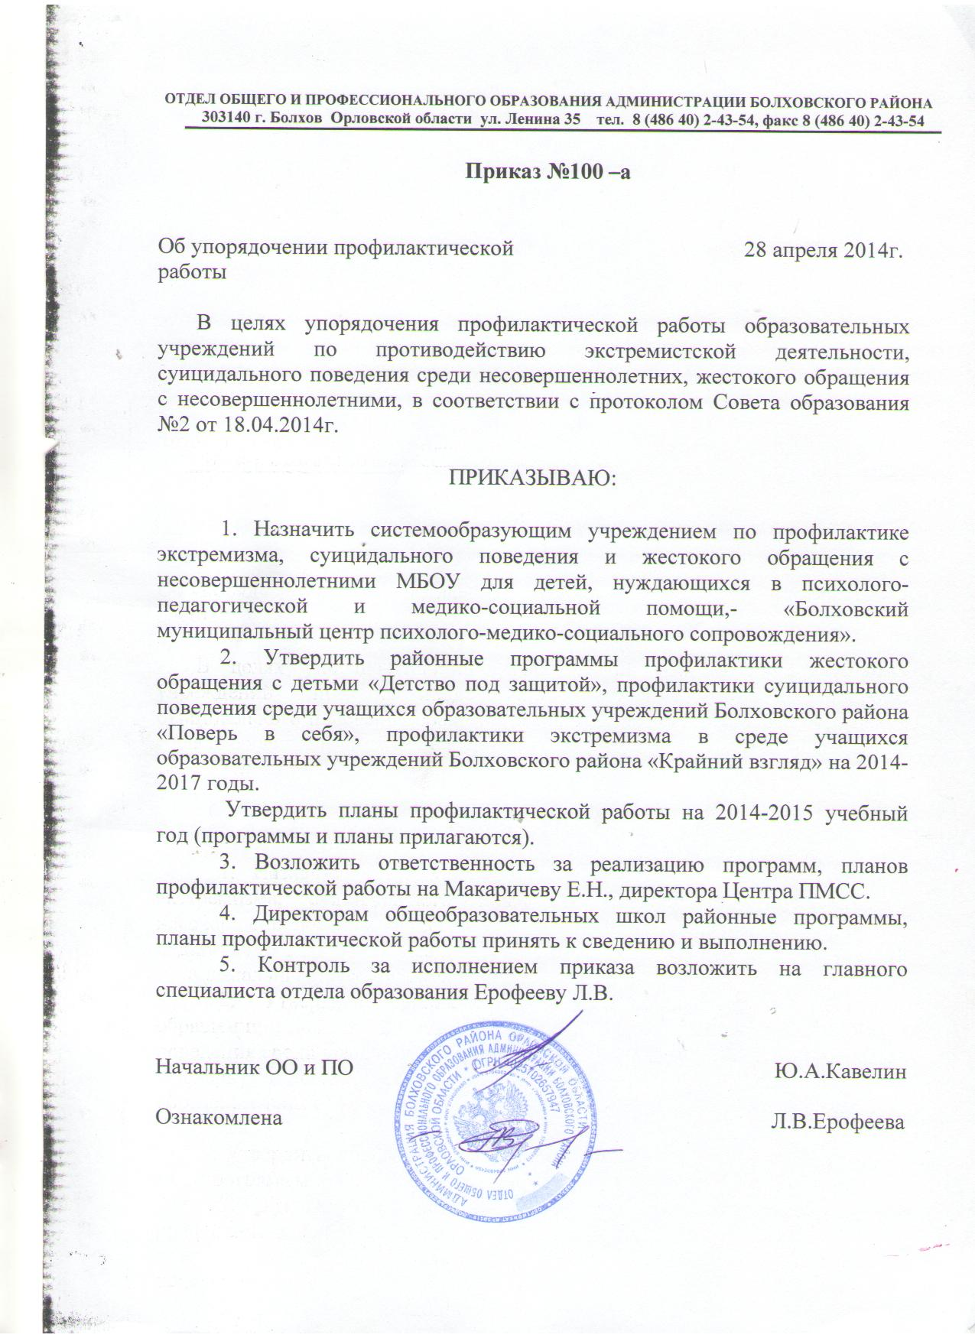

ОТДЕЛ ОБЩЕГО И ПРОФЕССИОНАЛЬНОГО ОБРАЗОВАНИЯ АДМИНИСТРАЦИИ БОЛХОВСКОГО РАЙОНА
303140 г. Болхов Орловской области ул. Ленина 35 тел. 8 (486 40) 2-43-54, факс 8 (486 40) 2-43-54

Приказ №100 –а

Об упорядочении профилактической 28 апреля 2014г.  работы  В целях упорядочения профилактической работы образовательных учреждений по противодействию экстремистской деятельности, суицидального поведения среди несовершеннолетних, жестокого обращения с несовершеннолетними, в соответствии с протоколом Совета образования №2 от 18.04.2014г.  ПРИКАЗЫВАЮ:  1. Назначить системообразующим учреждением по профилактике экстремизма, суицидального поведения и жестокого обращения с несовершеннолетними МБОУ для детей, нуждающихся в психолого-педагогической и медико-социальной помощи,- «Болховский муниципальный центр психолого-медико-социального сопровождения».  2. Утвердить районные программы профилактики жестокого обращения с детьми «Детство под защитой», профилактики суицидального поведения среди учащихся образовательных учреждений Болховского района «Поверь в себя», профилактики экстремизма в среде учащихся образовательных учреждений Болховского района «Крайний взгляд» на 2014-2017 годы.  Утвердить планы профилактической работы на 2014-2015 учебный год (программы и планы прилагаются).  3. Возложить ответственность за реализацию программ, планов профилактической работы на Макаричеву Е.Н., директора Центра ПМСС.  4. Директорам общеобразовательных школ районные программы, планы профилактической работы принять к сведению и выполнению.  5. Контроль за исполнением приказа возложить на главного специалиста отдела образования Ерофееву Л.В.  Начальник ОО и ПО Ю.А.Кавелин  Ознакомлена Л.В.Ерофеева | от 22 июня 2009

